# KATA PENGANTAR

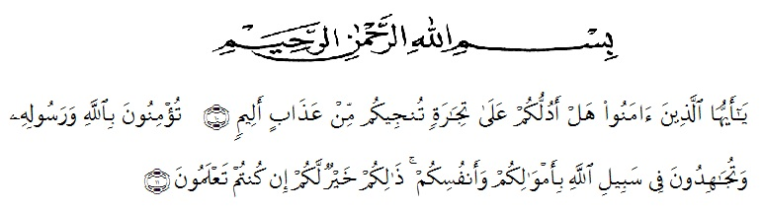

“Hai orang-orang yang beriman, sukakah kamu aku tunjukkan suatu perniagaan yang dapat menyelamatkanmu dari adzab yang pedih. (10). Engkau beriman kepada Allah dan Rasulnya dan berjihad di jalan Allah dengan harta dan jiwamu. Itulah yang lebih baik bagimu jika kamu mengetahuinya. (11)”.

Segala puji dan Syukur penulis ucapkan kepada Allah SWT, yang telah melimpahkan rahmat dan karunia-Nya sehingga penulis dapat melaksanakan penelitian dengan judul “Formulasi Gel Antijerawat Perasan Bunga Telang *(Clitoria ternatea L.)* Terhadap Bakteri *Staphyloccocus epidermidis* secara *in vitro*’’sebagai syarat memeperoleh gelar Sarjana Farmasi pada Fakultas Farmasi Universitas Muslim Nusantara Al Washliyah Medan.

Pada kesempatan ini penulis mengucapkan terimakasih yang sebesar- besarnya kepada kedua orang tua, abang dan kakak yang senantiasa memberikan dukungan, doa dan materia kepada penulis untuk menyelesaikan penulisan Skripsi ini.

Pada kesempatan penulis juga mengucapkan terima kasih yang sebesar-besarnya kepada :

1. Bapak Rektor Universitas Muslim Nusantara Al Washliyah Medan, Bapak Dr. KRT. Hardi Mulyono K, Surbakti.
2. Ibu apt. Minda Sari Lubis, S.Farm., M.Si., Selaku Dekan Fakultas Farmasi Universitas Muslim Nusantara Al Washliyah Medan.
3. Ibu apt. Rafita Yuniarti, S.Si., M. Kes., Sebagai Wakil Dekan Fakultas Farmasi Universitas Muslim Nusantara Al Washliyah Medan.
4. Bapak apt. Muhammad Amin Nasution, S.Farm., M,Farm., Sebagai Ketua Program Studi Fakultas Farmasi Universitas Muslim Nusantara Al Washliyah Medan.
5. Ibu Anny Sartika Daulay, S.Si., M.Si., Kepala Laboratorium Farmasi Terpadu Fakultas Farmasi Universitas Muslim Nusantara Al Washliyah Medan beserta Laboran yang telah memberi izin kepada penulis untuk menggunakan fasilitas laboratorium.
6. Bapak/Ibu staff pengajar Fakultas Farmasi Program Studi Sarjana Farmasi Universitas Muslim Nusantara Al Washliyah Medan yang telah mendidik dan membina penulis sehingga penulis dapat menyelesaikan pendidikan.
7. Ibu Dr.apt.Gabena Indrayani D,S.Si., M.Si, dan Ibu Rafita Yuniarti, S.Si., M.Kes Selaku penguji seminar Saya di Fakultas Farmasi Program Studi Sarjana Farmasi Universitas Muslim Nusantara Al Washliyah Medan yang telah mendidik dan membina penulis sehingga penulis dapat menyelesaikan penulisan bahan skripsi ini.
8. Seluruh Keluarga Besar Bapak Mahmuda dan Ibu Nur hayati yang selalu dan terus memberi dukungan kepada penulis untuk dapat menyelesaikan penelitian dan penulisan bahan skripsi ini.
9. Abang tercinta saya Mahyudanil dan Mulyandi, Kakak saya tercinta Fitri sri hartini, Adik tercinta saya Saddam husein dan Muhammad Sadawi yang selalu memberikan semangat, memberikan motivasi, dukungan, perhatian dan doa kepada penulis.
10. Teman-teman tercinta saya kepada, Nur hanifah, Nadila Alaina, Windi Hari Akbar,Tamara army,Titin agustina, Rosalinda, yang selalu memberikan perhatian, dukungan, motivasi dan doa kepada penulis.
11. Penulis juga mengucapkan terima kasih kepada seluruh pihak yang telah membantu menyelesaikan penelitian dan penulisan skripsi ini yang tidak dapat disebutkan satu persatu.

Semoga segala bentuk yang telah diberikan, menjadi amal dan mendapatkan keberkahan oleh Allah SWT. Penulis menyadari bahwa penulisan skripsi ini masih jauh dari sempurna, untuk itu penulis menerima segala kritikan dan saran yang membangun demi perbaikan selanjutnya. Semoga skripsi ini bermanfaat bagi ilmu pengetahuan khususnya bidang farmasi.

Medan, 12 Juli 2023

Penulis

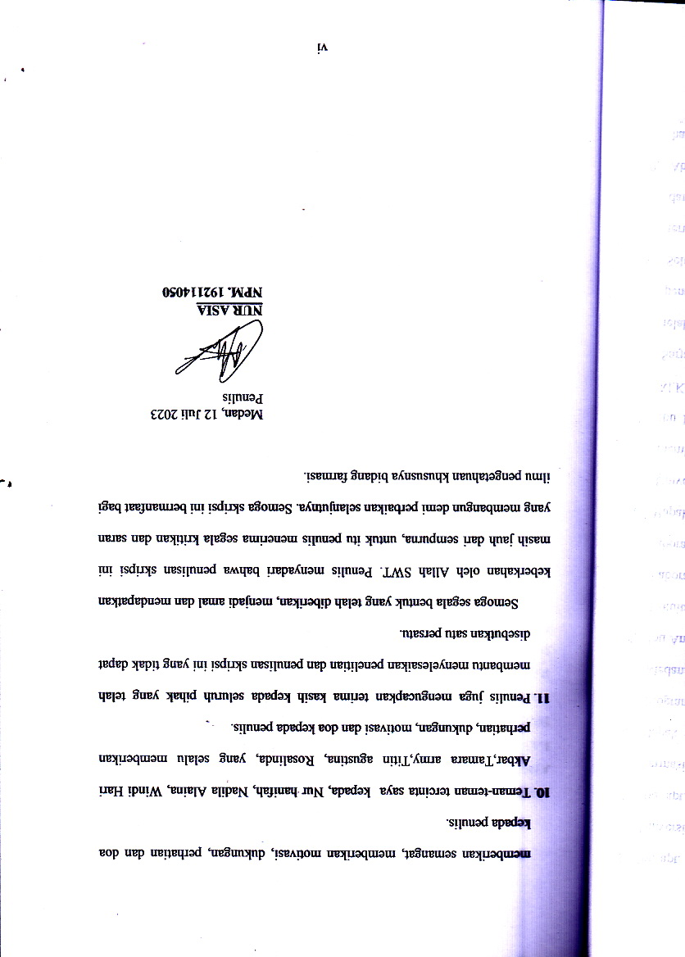

**NUR ASIA**

**NPM. 192114050**

# 

# DAFTAR ISI

**ABSTRAK ii**

**ABSTRACT iii**

**KATA PENGANTAR iv**

**DAFTAR ISI vii**

**DAFTAR TABEL xiii**

**DAFTAR GAMBAR xiv**

**DAFTAR LAMPIRAN xv**

**BAB I PENDAHULUAN 1**

1.1 Latar Belakang penelitian 1

1.2 Rumusan Masalah penelitian 3

1.3 Hipotesis penelitian 3

1.4 Tujuan penelitian 4

1.5 Manfaat Penelitian 4

1.6 Kerangka Pikir Penelitian 5

**BAB II****TINJAUAN PUSTAKA 6**

2.1 Uraian Tumbuhan 6

2.1.1 Bunga Telang 6

2.1.2 Klasifikasi Bunga Telang 6

2.1.3 Nama Daerah 8

2.1.4 Morfologi Tanaman 8

2.1.5 Khasiat & Manfaat Bunga Telang 9

2.1.6 Kandungan Bunga Telang 9

2.1.7 Metode Peras 9

2.2 Metabolit Tumbuhan 10

2.2.1 Metabolit Primer 10

2.2.2 Metabolit Sekunder 10

2.2.3 Skrining Fitokimia 14

2.3 Kulit 15

2.3.1 Anatomi Kulit 15

2.3.2 Fisiologi Kulit 16

2.3.3 Fungsi Biologis Kulit 19

2.3.4 Jenis-jenis Kulit 20

2.3.5 Absorbsi Perkutan Kulit 21

2.4 Jerawat 22

2.4.1 Penyebab Terjadinya Jerawat 23

2.4.2 Jenis-Jenis Jerawat 23

2.4.3 Penanggulangan Jerawat 24

2.5 Kosmetika 24

2.6 Sediaan Topikal 26

2.7 Gel 28

2.7.1 Definisi Gel 28

2.7.2 Basis Gel 29

2.7.3 Mekanisme Perkutan Gel 30

2.7.4 Syarat Gel 31

2.7.5 Komponen Umum Gel 32

2.7.6 Kulit dan Sediaan Gel 33

2.7.7 Formula Sediaan Gel 34

2.7.8 Penyimpanan Gel 34

2.8 Evaluasi Fisik Sediaan Gel 35

2.8.1 Organoleptis 35

2.8.2 Homogenitas 36

2.8.3 Viskositas 36

2.8.4 pH 36

2.8.5 Daya Sebar 37

2.8.6 Daya Lekat 37

2.8.7 Stabilitas 37

2.9 Bakteri 37

2.9.1 Pengertian Bakteri 37

2.9.2 Klasifikasi Bakteri 38

2.9.3 Bentuk Bakteri 39

2.9.4 Fase Pertumbuhan Bakteri 41

2.9.5 Struktur Bakteri 42

2.9.6 Faktor-Faktor yang Menyebabkan Pertumbuhan Bakteri 42

2.9.7 Proses Pembentukan Bakteri 44

2.9.8 Identifikasi Bakteri 45

2.10 Bakteri Staphylocaccus Epidermidis 52

2.10.1 Klasifikasi 52

2.10.2 Morfologi 52

2.10.3 Patogenis 53

2.11 Antibakteri 54

2.11.1 Pengertian Antibakteri 54

2.11.2 Sifat Antibakteri 54

2.11.3 Prinsip Kerja Antibakteri 55

2.11.4 Mekanisme Antibakteri 56

2.11.5 Uji Aktivitas Antibakteri 58

2.12 Pengukuran Zona Hambat 60

2.13 Sterilisasi 61

2.14 In Vitro dan In Vivo 61

2.15 Stabilitas Sediaan 62

**BAB III****METODE PENELITIAN 63**

3.1 Rancangan Penelitian 63

3.1.1 Variabel Penelitian 63

3.1.2 Parameter Penelitian 63

3.2 Jadwal dan lokasi penelitian 64

3.2.1 Jadwal penelitian 64

3.2.2 Lokasi penelitian 64

3.3 Bahan 64

3.4 Alat 64

3.5 Penyiapan Sampel Penelitian 65

3.5.1 Pengambilan Sampel 65

3.5.2 Determinasi Tumbuhan 65

3.5.3 Pengelolaan Sampel 65

3.5.4 Pembuatan Perasan 65

3.6 Pembuatan Larutan Pereaksi 66

3.6.1 Pereaksi Asam Klorida 2N 66

3.6.2 Pereaksi Mayer 66

3.6.3 Pereaksi Bouchardat 66

3.6.4 Pereaksi Dragendroff 66

3.6.5 Pereaksi Timbal (II) Asetat 67

3.6.6 Pereaksi Molish 67

3.6.8 Pereaksi FeCl3 67

3.6.9 Pereaksi Liebermen Bouchard 67

3.7 Skrining Fitokimia 67

3.8.1 Pemeriksaan Alkaloid 67

3.8.2 Pemeriksaan Flavonoid 68

3.8.3 Pemeriksaan Tanin 68

3.8.4 Pemeriksaan Saponin 68

3.8.5 Pemeriksaan Steroid & Titerpenoid 69

3.8.6 Pemeriksaan Glikosida 69

3.9 Formula Pembuatan Gel Antijerawat 70

3.9.1 Formulasi Gel 70

3.9.2 Pembuat Gel Perasan Bunga Telang 70

3.10 Uji Karakteristik Fisik Mutu Sediaan 71

3.10.1 Uji Organoleptis 71

3.10.2 Uji Homogenitas 71

3.10.3 Uji Viskositas 71

3.10.4 Uji pH 71

3.10.5 Uji Daya Sebar 71

3.10.6 Uji Daya Lekat 72

3.10.7 Uji Stabilitas 72

3.11 Sterilisasi Alat dan Bahan 72

3.11.1 Pembuatan media Muller Hiton Agar (MHA) 72

3.11.3 Pembuatan Media Nutrient Agar (NA) 73

3.11.4 Pembuatan Larutan NaCl 0.9% 73

3.11.5 Pembuatan suspensi bakteri Standar Mc. Farland 74

3.12 Pembiakan Bakteri 74

3.12.1 Pembuatan Stok Kultur (Staphylococcus epidermidis) 74

3.12.2 Pembuatan Suspensi Staphylococcus epidermidis Bakteri 74

3.12.3 Identifikasi Bakteri 75

3.13 Pembuatan suspense Clindamycin 75

3.14 Uji Aktivitas Antibakteri gel bunga telang 75

3.15 Pengukuran Zona Hambat Bakteri 76

**BAB IV****HASIL DAN PEMBAHASAN 53**

4.1 Hasil Pengelolaan Sampel 53

4.2 Hasil Pengumpulan Sampel 53

4.3 Hasil Identifikasi Tumbuhan 53

4.4 Hasil Skrining Fitokimia 53

4.5 Hasil Pembuatan Gel 56

4.6 Hasil Karakteristik Fisik MutuSediaan 56

4.6.1 Hasil Pengamatan Uji Organoleptis Sediaan 56

4.6.2 Hasil Pengamatan Homogenitas Sediaan 57

4.6.3 Hasil Pengamatan Uji pH Sediaan 57

4.6.4 Hasil Pengamatan Uji Viskositas Sediaan 58

4.6.5 Hasil Pengamatan Uji Daya Lekat 59

4.6.6 Hasil Pengamatan Uji Daya Sebar 60

4.6.7 Hasil Pengamatan Uji Stabilitas 61

4.7 Hasil Uji Aktivitas Antibakteri 66

4.8 Hasil Pengolahan Data Statistik 68

4.8.1 Uji Friedman dan Post-Hoc 68

4.8.2 Uji One Way Anova dan Duncan 70

**BAB V****KESIMPULAN & SARAN 74**

5.1 Kesimpulan 74

5.2 Saran 74

**DAFTAR PUSTAKA 75**

# DAFTAR TABEL

**Tabel 2.1** Tabel Perbedaan Ciri Sel bakteri Gram positive dan Gramnegative 43

**Tabel 3.1** Modifikasi formula gel perasan bunga telang 43

**Tabel 4.1** Hasil skrining dari perasan sari bunga telang 52

**Tabe 4.2** Data Pengamatan uji organoleptis sediaan 54

**Tabel 4.3** Data pengamatan uji pH sediaan 55

**Tabel 4.4** Data pengamatan uji Viskositas sediaan 56

**Tabel 4.5** Data pengamatan uji daya lekat sediaan 57

**Tabel 4.6** Data pengamatan uji daya sebar sediaan 57

**Tabel 4.7** Data pengamatan uji stabilitas pH 59

**Tabel 4.8** Data pengamatan uji stabilitas viskositas 60

**Tabel 4.9** Data pengamatan uji stabilitas daya lekat 61

**Tabel 4.10** Data pengamatan uji stabilitas daya sebar 62

**Tabel 4.11** Data pengamatan hasil pengukuran diameter zona hambat 63

# DAFTAR GAMBAR

**Gambar 2.1** Tanaman Bunga Telang 6

**Gambar 2.2** Struktur Lapisan Kulit 15

**Gambar 2.3** Bentuk-Bentuk Kokus 24

**Gambar 2.4** Bentuk-Bentuk Basil 25

**Gambar 2.5** Bentuk-Bentuk Spiral 25

# DAFTAR LAMPIRAN

**Lampiran 1.** Hasil Determinasi Tumbuhan 76

**Lampiran 2.** Bagan Alir Pembuatan Perasan Bunga Telang *(Clitoria ternatea)* 77

**Lampiran 3.** Bagan Alir Skrinig Fitokimia Perasan Bunga Telang *(Clitoria ternatea)* 78

**Lampira 4.** Bagan Alir Pembuatan Gel Persan Bunga Telang

*(Clitoria ternatea)* 79

**Lampiran 5.** Bagan Alir Uji Daya Hambat Gel Perasan Bunga Telang *(Clitoria ternatea)*terhadap *Bakteri Staphylococcus epidermidis* 80

**Lampiran 6.** Hasil Uji Skrining Fitokimia Perasan Bunga Telang 81

**Lampiran 7.** Hasil Perasan Bunga Telang 82

**Lampiran 8.** Hasil Pembuatan Gel Bunga Telang 83

**Lampiran 10.** Hasil Karakteristik Mutu Fisik Sediaan 84

**Lampiran 11.** Stabilitas (Cycling test) 86

**Lampiran 12.** Hasil Uji Daya Hambat Gel Perasan Bunga Telang *(Clitoria ternatea)* terhadap *Bakteri Staphylococcus epidermidis* 87

**Lampiran 13.** Hasil Uji Identifikasi Bakteri *Staphylococcus epidermidis* 88

**Lampiran 14.** Hasil Pengolahan data Statistik pH 89

**Lampiran 15.** Hasil Pengolahan data Statistik Viskositas 91

**Lampiran 16.** Hasil Pengolahan data Statistik Daya lekat 93

**Lampiran 17.** Hasil Pengolahan data Statistik Daya sebar 95

**Lampiran 18.** Hasil Pengolahan data Statistik Daya Hambat Bakteri 97

**Lampiran 19.** Hasil Perhitungan Rendemen Perasan Bunga telang 99

**Lampiran 20.** Hasil Perhitungan Suspensi Clindamicin 100